**Лабораторная работа №2**

**Цель работы:** Изучить методы и объекты декомпозиции модели бизнес-процессов, научиться строить простейшие диаграммы декомпозиции бизнес-процессов первого уровня.

**Ход работы:**

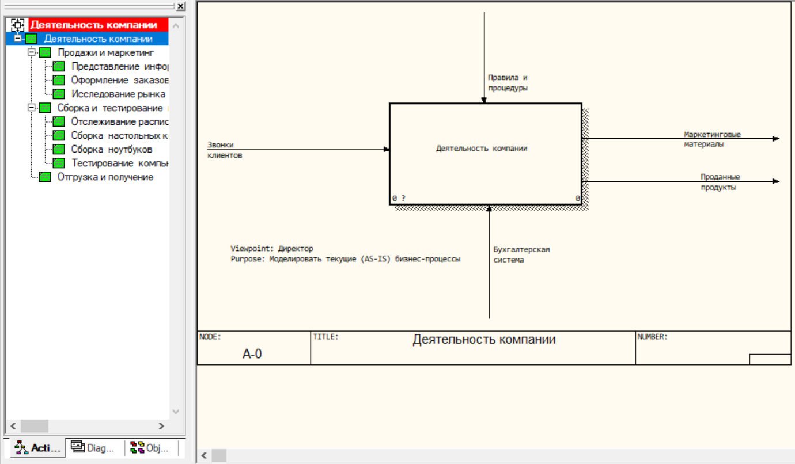

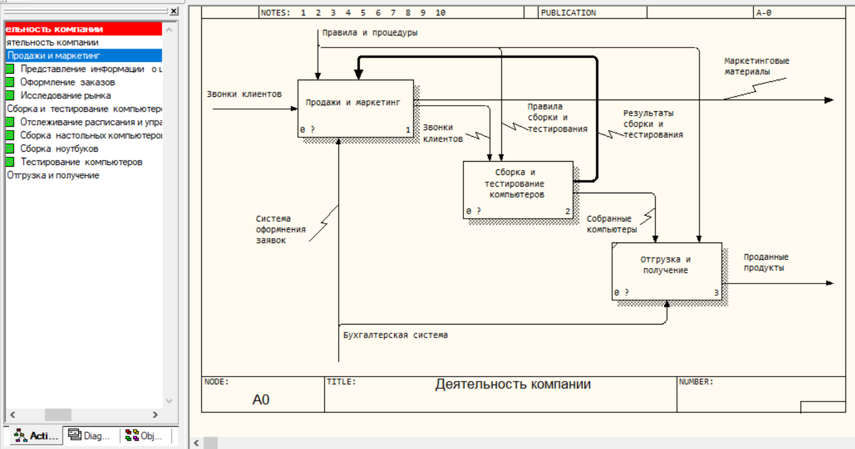

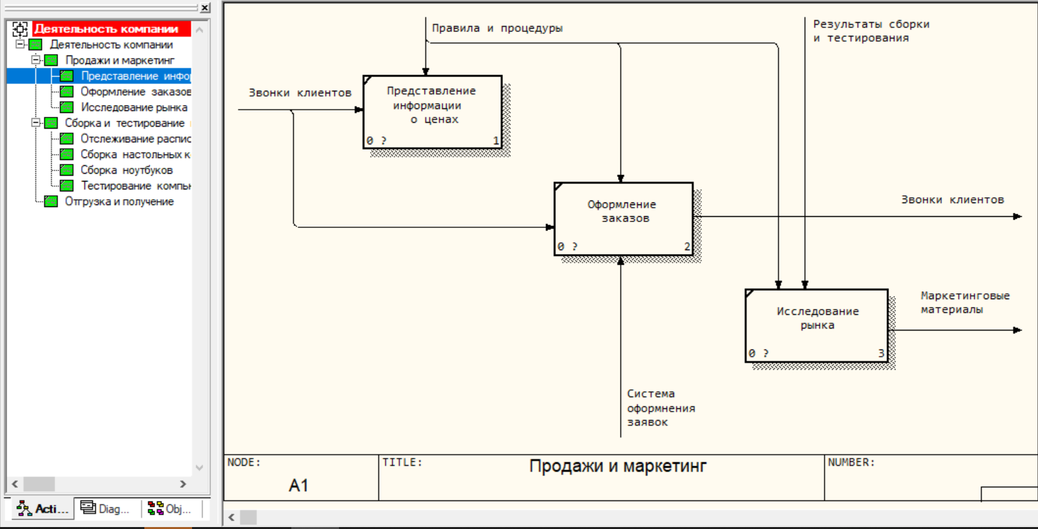

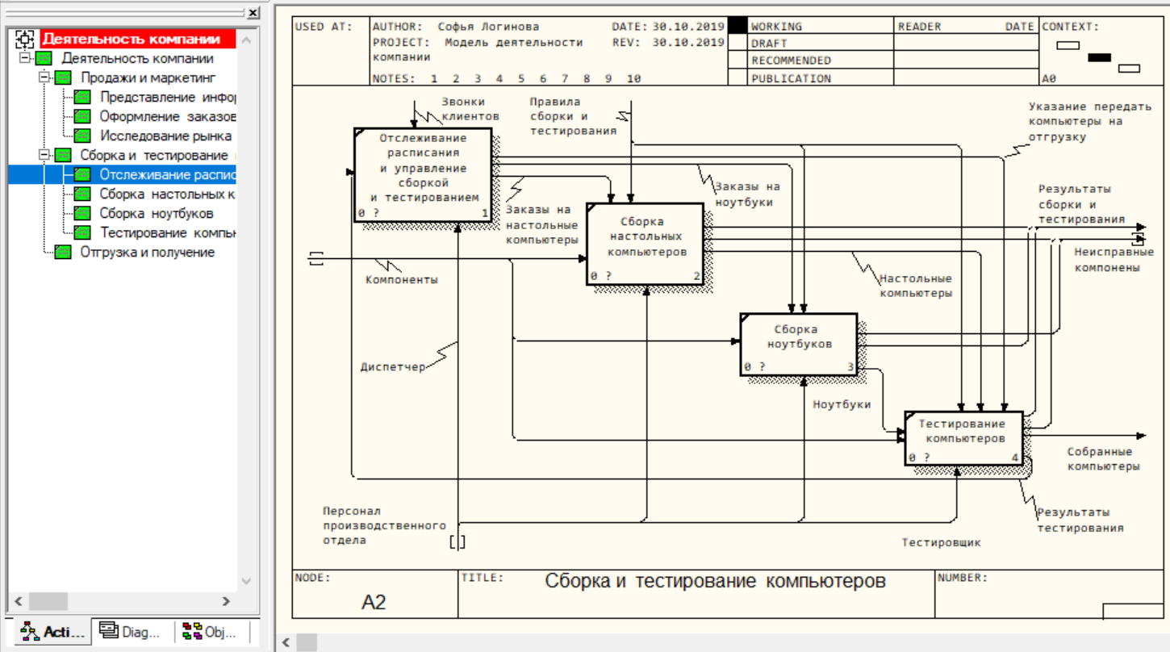

**Отчет:**

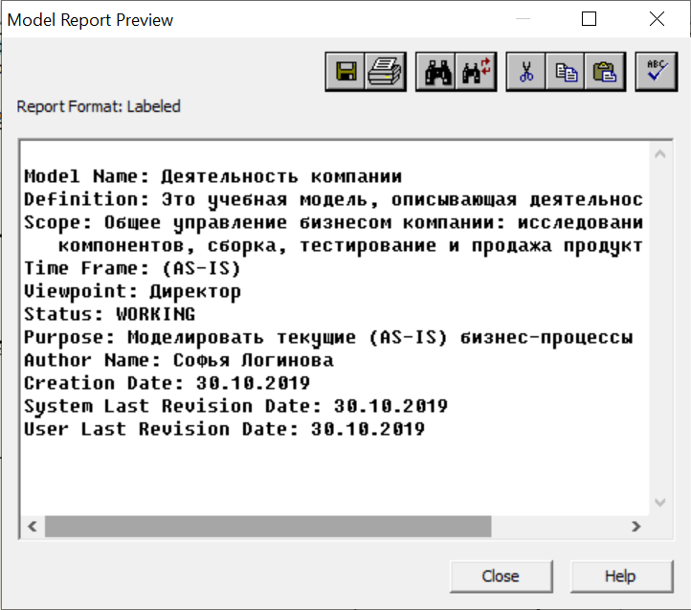

**Ответы на вопросы:**

1. *Для чего проводят декомпозицию работ модели бизнес-процессов?*

Диаграммы декомпозиции содержат родственные работы, т.е. дочерние работы, имеющие общую родительскую работу.

1. *Какие существуют рекомендации по допустимому интервалу числа работ в модели декомпозиции?*

Допустимый интервал числа работ 2-8.

1. *Почему работы на диаграммах декомпозиции обычно располагаются по диагонали от левого верхнего угла к правому нижнему?*

Работы на диаграммах декомпозиции обычно располагаются по диагонали от левого верхнего угла к правому нижнему по порядку доминирования. Согласно этому принципу расположения в левом верхнем углу располагается самая важная работа или работа, выполняемая по времени первой.

1. *Что означает небольшая диагональная черта в левом верхнем углу работы?*

В левом верхнем углу изображается небольшая диагональная черта, которая показывает, что данная работа не была декомпозирована.

1. *Для чего используют коды ICOM?*

ICOM (аббревиатура от Input, Control, Output и Mechanism) - коды, предназначенные для идентификации граничных стрелок.

1. *Что означает понятие «миграция стрелок»?*

Миграция стрелок - это автоматическое появление стрелок на диаграмме декомпозиции, при декомпозиции работы.

1. *Когда появляются на диаграммах несвязанные граничные стрелки?*

Когда при декомпозиции работы входящие в нее и исходящие из нее стрелки (кроме стрелки вызова) автоматически появляются на диаграмме декомпозиции, но при этом не касаются работ.

1. *Для чего используются внутренние стрелки?*

Для связи работ между собой используются внутренние стрелки, т.е. стрелки, которые не касаются границы диаграммы, начинаются у одной и кончаются у другой работы.

1. *Что такое «связь по входу»?*

Связь по входу (output-input), когда стрелка выхода вышестоящей работы направляется на вход нижестоящей

1. Что *такое «связь по управлению»?*

Связь по управлению (output-control), когда выход вышестоящей работы направляется на управление нижестоящей. Связь по входу показывает доминирование вышестоящей работы.

1. *Что такое «обратная связь по входу»?*

Обратная связь по входу (output-input feedback), когда выход нижестоящей работы направляется на вход вышестоящей. Такая связь, как правило, используется для описания циклов.

1. *Что такое «обратная связь по управлению»?*

Обратная связь по управлению (output-control feedback), когда выход нижестоящей работы направляется на управление вышестоящей. Обратная связь по управлению часто свидетельствует об эффективности бизнес-процесса.

1. *Что такое «выход - механизм»?*

Связь выход-механизм (output-mechanism), - это когда выход одной работы направляется на механизм другой.

1. *Поясните как правильно именовать разветвляющиеся стрелки?*

Ошибкой будет считаться стрелка, которая после слияния не именована, а до слияния не именована какая-либо из ее ветвей. Для именования отдельной ветви разветвляющихся и стрелок следует выделить на диаграмме только одну ветвь, после этого вызвать редактор имени и присвоить имя стрелке. Это имя будет соответствовать только выделенной ветви.

1. Для *чего используется тоннелирование стрелок?*

Тоннелирование стрелок используется для внесение граничных стрелок на диаграмме декомпозиции нижнего уровня без их автоматического внесения на диаграмме верхнего уровня. Тоннелирование может быть применено для изображения малозначимых стрелок.

1. *Как должен изображаться туннель «не в родительской диаграмме»?*

Тоннелирование стрелки на самом нижнем уровне.

1. *Как должен изображаться туннель «не в дочерней диаграмме»?*

Стрелка механизма на нижнем уровне должна быть удалена, после чего на родительской диаграмме она должна быть затоннелирована, а в комментарии к стрелке или в словаре должно быть указано, что механизм будет использоваться во всех работах дочерней диаграммы декомпозиции.